附件一： 快手视频网红带货实例
很多快手平台的大网红都是通过平台带货，账号导流，直播导流等形式来带来了非常高额的收入，这些大网红通过快手平台来实现年收入轻松破亿，这得益于日活量超1.6亿的平台流量优势。
案例一
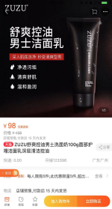
初瑞雪作为快手第一女网红，通过快手平台创立原创品牌，由账号导流至淘宝，带来非常大的销量，单件产品月销量超12W，月销售额超1000W，单品年销售额破亿，店铺总销售额达数亿。
案例二
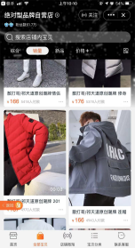
散打哥一直作为快手平台的第一粉丝巨头，具有超高的人气，2018年双11，“快手”大号“散打哥”直播10个小时带货1.6亿。
案例三
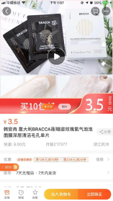
韩安冉也作为美妆产品销售很好的快手女网红，也在账号粉丝导流和直播导流上有着不俗的表现，面膜单件月销量超60W，单价虽然低，但月销售额也超300万。
附件二： 快手视频品牌商带货实例
利用快手巨大的流量红利，各大品牌商在快手上也是玩的风生水起，不仅用全新的方式进行了品牌的宣传，更是一举两得在快手上获得巨大的销量。
案例一
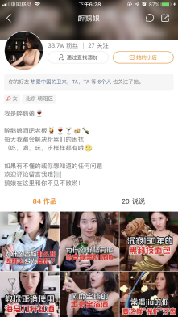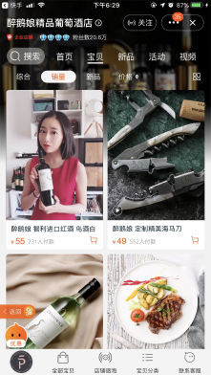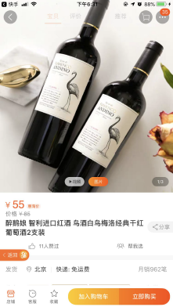
醉鹅娘作为短视频平台酒类电商垂直领域的佼佼者，账号运营三个月时间已经累计粉丝33.7万，账号视频的总播放量超2500万，多个视频成为播放量超100万的爆款热门。
醉鹅娘也作为快手平台直播的初学者，月销售额也超200万。
案例二
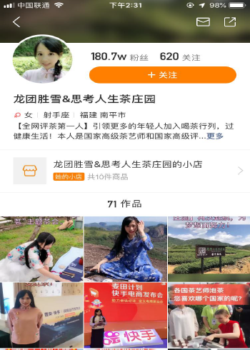 思考人生茶庄园是短视频平台茶类电商垂直领域的茶评第一人，目前账号累计了良好的数据基础，月销售额也超300万。
案例三
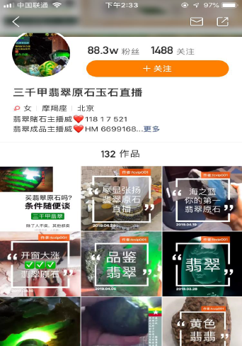三千甲翡翠作为玉石珠宝类垂直领域的账号，主要经营翡翠原石，通过视频自然流量、直播等方式变现转化，月销售额最高超200万。
附件三： 快手视频讲师简介

星站TV联合创始人蔡珩先生
本科毕业于清华大学新闻与传播学院，研究生毕业于英国伦敦政经及美国南加州大学，获得全球传媒奖学金。发表论文在传播学顶级期刊International Journal Of Communication上。
星站TV联合创始人，公司目前处于B轮阶段，估值超过3亿美元。
2017年福布斯“30 Under 30”（30位30岁以下精英）榜入围者。
短视频制作与传播经验丰富，旗下频道“大球小珠”，全网体育类视频自媒体第一名，优酷的榜单上排名第一，总流量超过2亿。财经类科普动画短片节目《香帅兔侃金融》在爱奇艺的财经榜上全网第二。
星站TV更是“快手”的官方代理商，孵化500个大号，累计1.5亿粉丝，“醉鹅娘”等帐号成为明星帐号。


“快手”商业化业务部销售总监徐嘉泽先生
快手注册人数超7亿，日均活跃人数1.6亿，日点赞3亿次。原创短视频达80亿条，日播放量超过150亿条。
用户人使用时长达到60分钟，并且74%的用户为24岁以下极具购买潜力和消费欲望的年轻消费群体。
快手的强社交属性，以及特有的老铁经济，已经成为中国带货能力最强的短视频平台。已经成为淘宝最大的流量入口。

